Chalupářské hodování v moderním stylu

Praha – Každá chalupa má své nezaměnitelné kouzlo a velký podíl na něm má i jídlo, které si tam dopřáváme. Čerstvé lokální potraviny nebo úroda ze zahrady lákají k jednoduchým, a přitom lahodným pokrmům. Kuchyňští pomocníci Lamart jsou díky svému jedinečnému designu a vysoké kvalitě tou pravou volbou pro stylová kamna, venkovní grily i letní kuchyně. Inspirujte se tipy na odolné nádobí, které vydrží roky, i chutnými recepty ze základních surovin, které najdete snad na každé zahradě.

Snídaně v trávě i na zápraží
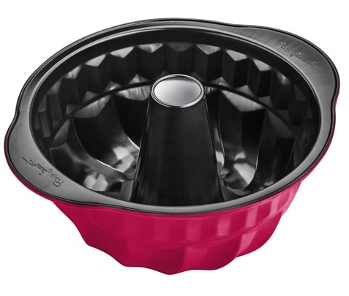
Dlouhé snídaně jsou chalupářskou povinností. Ve všední den na ně moc čas nemáme a tak si užijte poklidnou ranní siestu s dobrou kávou a oblíbeným moučníkem. Mrkvové bábovky, rolády a dorty jsou rychlé, lehké a potřebujete na ně jen pár surovin včetně mrkve – třeba i uskladněné z minulého roku. S formou na bábovku Lamart BASE se nemusíte bát nezdaru. Má odolný plášť proti vysokým teplotním rozdílům, tzn., že se časem nedeformuje ani neztrácí své vlastnosti. Povrch z kvalitní uhlíkové oceli zaručí nepřilepení těsta ke stěnám i pohodlnou manipulaci díky velice nízké hmotnosti. Tuto formu můžete použít do trouby ale i do mrazáku, například na oblíbené, letní zmrzlinové bábovky.
TIP: Do bábovky můžete místo švestek přidat hrozinky namočené v rumu nebo vlašské ořechy.

Nepodceňujte brambory
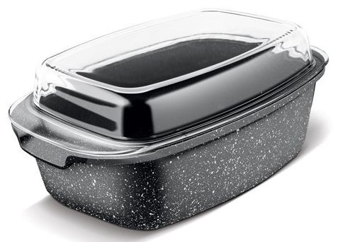
Brambory jsou snadné na pěstování i uchovávání a stávají se z nich stálice našich zahrad. Malé, jarní brambůrky ve šlupce s krémovým sýrem a pažitkou známe všichni z dětství a kdo by si myslel, že tento prostý recept není možno povýšit, mýlil by se. Úžasné brambory Louisiane jsou ideální jako svěží studený oběd či příloha ke grilovanému masu. Aby se brambory rovnoměrně upekly, použijte pekáč se skleněnou poklicí Lamart ROCK s vnitřním nepřilnavým marble materiálem, který je odolný proti oděru i připalování. Silnostěnné dno uchová konstantní pečící teplotu, prakticky tvarovaná rukojeť poskytne pevný a bezpečný úchop při manipulaci z a do trouby. Pekáč je vhodný pro plyn, elektriku i sklokeramiku.

Omáčky ke sladkému i masu
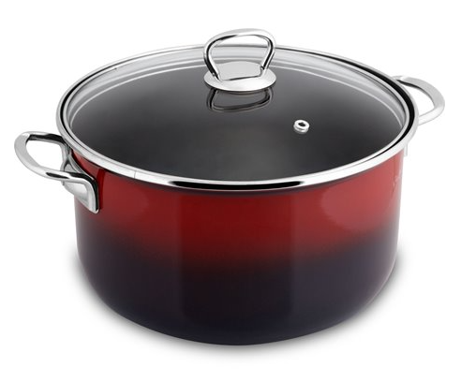
Rozvary, čatní a marmelády jsou rychlým způsobem jak zužitkovat sezónní suroviny a při správné konzervaci si jej můžete vychutnávat celý rok. V létě není nic jednoduššího, než dát právě utržené ovoce do hrnce, povařit a úžasná rychlá marmeláda je hotová. Milovníci palačinek, vdolečků a lívanců si jistě zamilují i tradiční jihočeský žahour z borůvek, který se podává s osvěžující zakysanou smetanou. Základem všech rozvarů je pomalé vaření, na které se hodí kastrol se skleněnou poklicí z řady Lamart EMAIL. Je vyroben z kvalitního smaltu a jeho vnitřní povrch je odolný proti poškrábání a připalování. Díky silnému dnu umožňuje pomalé vaření s rozložením tepla, u vaření omáček či mas s minimálním použitím tuku. Kastroly v elegantní červené barvě z řady EMAIL jsou dostupné v průměrech od 16 – 24 cm a jsou vhodné i do trouby.

TIP: Vyzkoušejte podobné rozvary i k masu – například brusinkové, šípkové či ostružinové.

O značce Lamart
Pro přípravu kvalitního jídla a nápojů nestačí použít jen vynikající suroviny, ale důležité jsou i spotřebiče a nádobí, na kterých se potraviny připravují. Značka Lamart nabízí domácnostem i profesionálním kuchařům perfektní vybavení pro přípravu jídla v několika řadách, podle možností jejich rozpočtů, tak aby kvalitní vybavení bylo dostupné co nejširší skupině milovníků dobrého jídla.
Řada kuchyňského nádobí Lamart by Piere Lamart byla inspirována zkušenostmi a hravým přístupem k vaření tohoto jedinečného francouzského kuchařského profesionála, který byl v minulosti srdcem a duší malé rodinné brasserie v úrodné oblasti Bretagne, na pobřeží Atlantského oceánu.

